**МІНІСТЕРСТВО ОСВІТИ І НАУКИ УКРАЇНИ**

**НАЦІОНАЛЬНОМУ УНІВЕРСИТЕТІ “ЛЬВІВСЬКА ПОЛІТЕХНІКА”**

**Кафедра систем штучного інтелекту**



# Лабораторна робота №3

з дисципліни

«Алгоритмізація та програмування»

**Виконав:**

студент групи КН-109 Питель А.Б. **Викладач:**

Гасько. Р.Т.

Львів – 2017 р.

## Лабораторна робота №2

1. Успішно виконав тести другого тижня курсу «Основи програмування на Java».

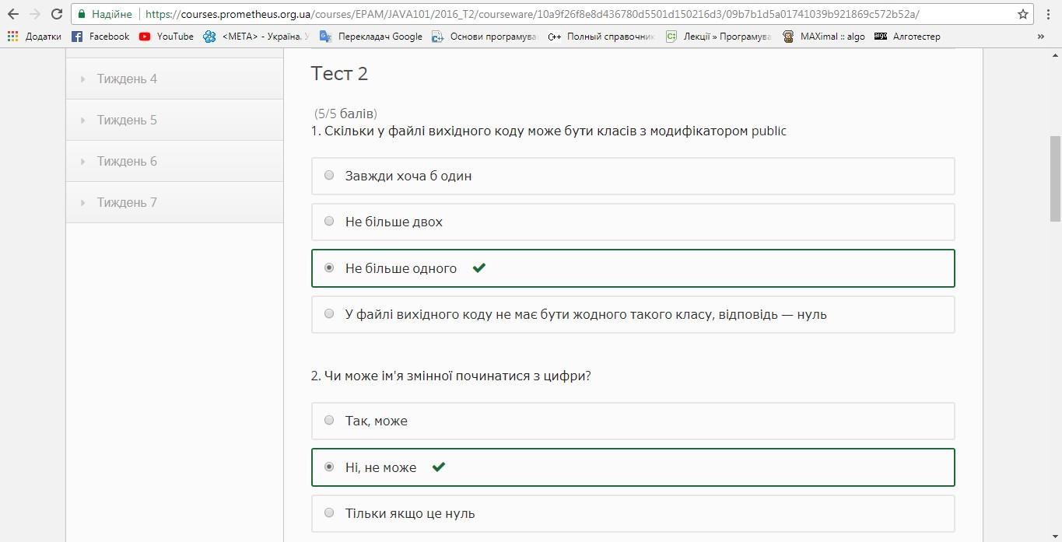

1. Практичні завдання:

**1)** public class SquareRoot { public static void main(String[] args) {

double a = 3;

double b = 2.5; double c = -0.5;

double dusckrim = b*b-4*a*c;

if(a==0 && c!=0 && b!=0)

{

double x3=-c/b;

System.out.println("x1=" + x3);

System.out.println("x2=" + x3);

}

else if(b==0 && c!=0)

{

System.out.println("x1=");

System.out.println("x2=");

}

else if(c==0 && b!=0)

{

double x3=c/b;

System.out.println("x1=" + x3);

System.out.println("x2=" + x3);

}

else if(dusckrim<0 || (a==0&&b==0&&c==0))

{

System.out.println("x1=");

System.out.println("x2=");

}

else if(dusckrim == 0)

{

double x = (-b)/(2*a); System.out.println("x1=" + x);

System.out.println("x2=" + x);

}

else if(dusckrim>0)

{

double dscr1 = Math.sqrt(dusckrim); double x1 = (-b+dscr1)/(2*a); double x2 = (-b-dscr1)/(2*a); System.out.println("x1=" + x1);

System.out.println("x2=" + x2);

}

}

}

**2)** public class MatrixPrint { public static void main(String args[]){

int k=1; for (int i=0; i<5; i++) { for (int j=0; j<5; j++) {

if (i==j || j==4-i)

System.out.print(" * "); else

System.out.print(k+" ");

k++;

}

System.out.println();

}

}

}

**3)** public class ArraySort {

public static void main(String[] args) {

int[] array = {30, 2, 10, 4, 6};

int length = array.length;

int tmp;

for (int i=0; i<length-1; i++) { for(int j=0; j<length-1; j++) {

if(array[j]>array[j+1]) { tmp=array[j]; array[j]=array[j+1];

array[j+1]=tmp;

}

}

}

for (int i = 0; i < length; i++) {

System.out.print(array[i] + " ");

}

}

**4)** public class BinarySearch { public static void main(String[] args) { int data[] = { 3, 6, 7, 10, 34, 56, 60 };

int numberToFind = 10;

int len = data.length; int l=0; int r=len-1; int m=(r+l)/2; while((l <= r) && (data[m] != numberToFind)){

if(data[m ] < numberToFind) {

l=m+1;

}

else if(data[m]>numberToFind){ r=m-1;

}

m=(r+l)/2;

}

if(l<=r) {

System.out.println(m);

}

else {

System.out.println(-1);

}

}

}